|  |  |  |  |  |
| --- | --- | --- | --- | --- |
| **MSSV** | **Họ Và Tên** | **Công Việc** | **Thời gian hoàn thành** | **Đã nhận Công việc(X)** |
| 0712143 | Nguyễn Trung Hải | Bài 4->6 | 26/5 |  |
| 0712157 | Nguyễn Mạnh Hùng | Bài 7->9 | 26/5 |  |
| 0712171 | Nguyễn Thanh Hiếu | Bài 1->3 | 26/5 |  |
| 0712176 | Nguyễn Thanh Hưng | Làm phim demo (chương trình + thiết kế) cho các member | 26/5 | X |
| 0712183 | Phạm Minh Hoàng | test | 26/5 | X |
| 0712175 | Đỗ Duy Hưng | Bài 20->22 | 26/5 |  |
| 0712403 | Huỳnh Công Thắng | Bài 26->28 | 26/5 |  |
| 0712407 | Nguyễn Văn Thắng | Lên kế hoạch bài nộp cuối cùng | 26/5 | X |
| 0712443 | Dương Minh Tiến | Bài 14->16 | 26/5 |  |
| 0712445 | Lê Quang Tiến | Quản lý cấu hình | 26/5 |  |
| 0712495 | Từ Minh Tuấn | Bài 17->19 | 26/5 |  |
| 0712502 | Trần Tín | Bài 11->13 | 26/5 |  |
| 0712503 | Võ Thanh Tín | Bài 32->34 | 26/5 |  |
| 0712506 | Lê phước Vinh | Bài 29->31 | 26/5 |  |
| 0712533 | Pham Xuân Thái | Bài 23->25 | 26/5 |  |

1.Bạn nào đã nhận công việc rồi thì đánh dấu X nha rùi commit lên nha để mình biết bạn nào đã nhận nhiệm vụ.

2.Chú ý: ai không làm bài này sẽ bị trừ 25% điểm tham gia của nhóm. Yêu cầu các bạn nộp đúng deadline để còn code và chỉnh sửa gấp.Các bạn làm bài 16,17 liên hệ bạn Hưng để được hướng dẫn làm bài này vì định dạng khác với bình thường yahoo: **tidus_19892007**

**Các file cần làm và cách đặt tên**

**Phần Văn Học** (3 file nếu bài học thứ n có 1 bài văn, 6 file nếu có 2 bài văn)

Nếu có 1 bài văn:

|  |  |  |
| --- | --- | --- |
| **File** | **Tên file** | **Ví dụ** |
| File Văn bản chứa nội dung bài văn | Bain_VH_VB.rtf | Bai2_VH_VB.rtf |
| File Chú thích chứa nội dung phần chú thích cho bài văn | Bain_VH_CT.rtf | Bai2_VH_CT.rtf |
| File Đọc Hiểu chứa nội dung phần đọc hiểu (các câu hỏi) của bài văn | Bain_VH_DH.rtf | Bai2_VH_DH.rtf |

Nếu có 2 bài văn:

|  |  |  |
| --- | --- | --- |
| **File** | **Tên file** | **Ví dụ** |
| File Văn bản chứa nội dung bài văn 1 | Baina_VH_VB.rtf | Bai10a_VH_VB.rtf |
| File Chú thích chứa nội dung phần chú thích cho bài văn 1 | Baina_VH_CT.rtf | Bai10a_VH_CT.rtf |
| File Đọc Hiểu chứa nội dung phần đọc hiểu (các câu hỏi) của bài văn 1 | Baina_VH_DH.rtf | Bai10a_VH_DH.rtf |
| File Văn bản chứa nội dung bài văn 2 | Bainb_VH_VB.rtf | Bai10b_VH_VB.rtf |
| File Chú thích chứa nội dung phần chú thích cho bài văn 2 | Bainb_VH_CT.rtf | Bai10b_VH_CT.rtf |
| File Đọc Hiểu chứa nội dung phần đọc hiểu (các câu hỏi) của bài văn 2 | Bainb_VH_DH.rtf | Bai10b_VH_DH.rtf |

**Phần Tiếng Việt** (2 file)

|  |  |  |
| --- | --- | --- |
| **File** | **Tên file** | **Ví dụ** |
| File Kiến thức chứa phần kiến thức của phần tiếng việt | Bain_TV_KT.rtf | Bai10_TV_KT.rtf |
| File Luyện tập chứa phần luyện tập của phần tiếng việt | Bain_TV_LT.rtf | Bai10_TV_LT.rtf |

**Phần Làm Văn** (2 file)

|  |  |  |
| --- | --- | --- |
| **File** | **Tên file** | **Ví dụ** |
| File Kiến thức chứa phần kiến thức của phần làm văn | Bain_ LV_KT.rtf | Bai10_ LV_KT.rtf |
| File Luyện tập chứa phần luyện tập của phần làm văn | Bain_LV_LT.rtf | Bai10_ LV_LT.rtf |

**Phần Trắc nghiệm** (2 file)

|  |  |  |
| --- | --- | --- |
| **File** | **Tên file** | **Ví dụ** |
| File Đề bài chứa 10 câu hỏi trắc nghiệm liên quan đến bài n | Bain_TN_DB.rtf | Bai10_TN_DB.rtf |
| File Đáp án chứa 10 đáp án cho 10 câu hỏi trong đề bài (file txt) | Bain_TN_DA.txt | Bai10_TN_DA.txt |

**Chú ý:**

Các bạn dùng cac file mẫu Bài 10 của Hưng copy ra rồi sửa tên lại, roi copy paste noi dung bài các bạn làm vào. Sau khi copy từ file du lieu tap 1 hoac tap 2 bai minh lam, **trước khi paste vào rtf,** các bạn **paste ra Notepad trước roi copy từ notepad, paste vào word để noi dung paste ra được định đạng giống như file rtf mẫu của Hưng**. Ai có thắc mắc gì trong lúc làm thì hỏi Hưng, yahoo: **tidus_19892007**.

Làm xong các bạn **để các file rtf trong thu muc database roi chay chuong trinh thử**, chọn bài mình làm để xem chuong trinh co load lên đc không. Nếu được thì ok. **Còn không được là do các bạn đặt tên sai**. Chuong trinh Hưng sẽ làm hoàn chinh va up len mediafire roi gui link cho cac ban vì tam thời chua up len google code được.

Các bạn **tham khảo phần mềm mẫu** bài mình làm dữ liệu để biết các thông tin sau:

* Trong 1 số bài học có bài **ko có tiếng việt** hoặc **văn học** hoặc **làm văn**, nếu vậy các bạn ko cần làm phần ko có đó.
* Một số bài có tiếng việt, làm văn nhưng trong tieng viet hoac lam van thì lại **chỉ có kiến thức mà ko có luyện tập hay ngược lại** thì các bạn cũng ko cần làm phần ko có.

Ví dụ: **Bài 10 phần làm văn chỉ có luyện tập không có kiến thức**, nên sẽ ko có file **Bai10_ LV_KT.rtf**

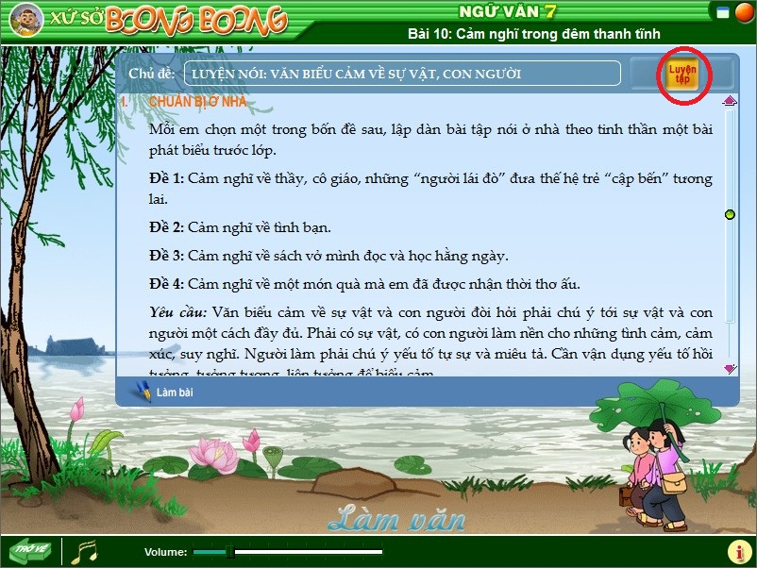

Ví dụ cụ thể: Bài 10

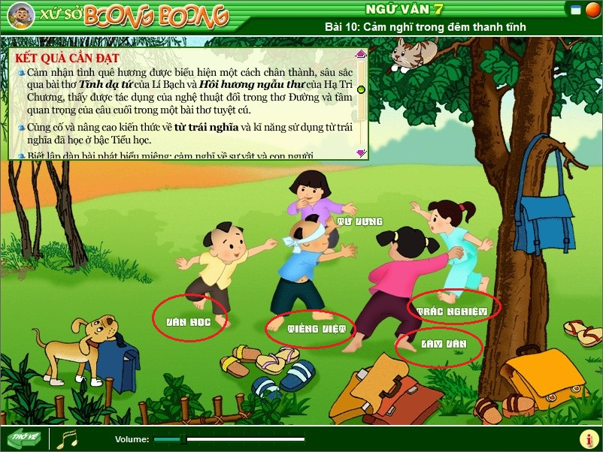

Có đủ 4 phần Van Hoc, Tieng Viet, Lam Van, Trac Nghiem

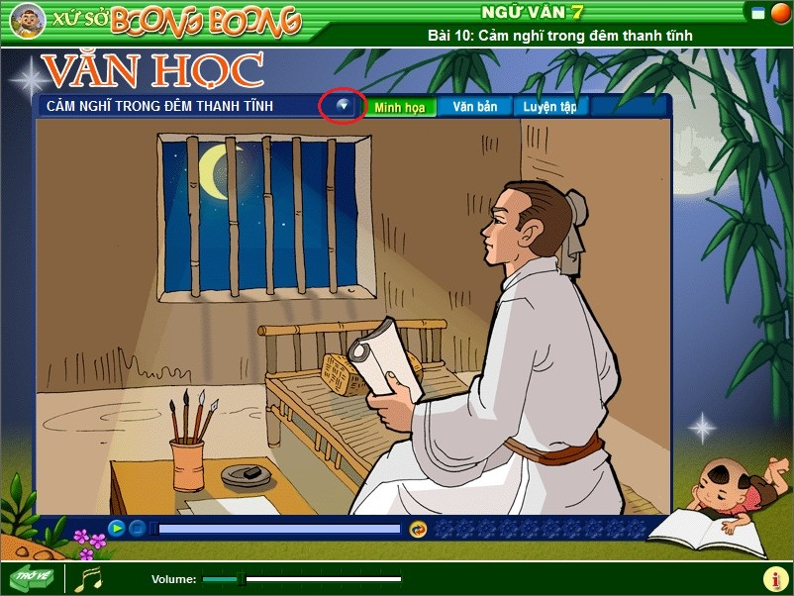

Phần văn hoc có 2 bài văn (6 file)

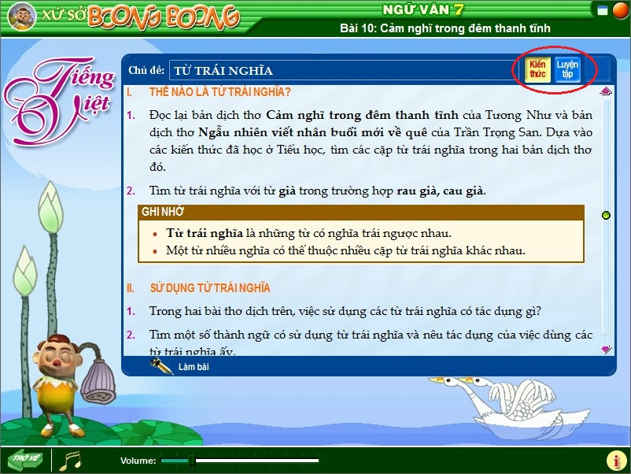

Phần TiengViet có 2 phan kien thuc va luyen tap (2 file)



Phần Làm Văn chỉ có Luyen tap (1 file)

Vậy tất cả bài 10 gồm 11 file

